

计算机与信息学院
《 软件测试课程设计 》
报告

开课学期： 2025 年 春季 学期
网选班号： 3班
学 号： 202210120518
姓 名： 胡国昌

完成日期： 2025 年 4 月 20 日

使用knife apifox Jmeter进行接口性能测试
胡国昌
摘 要
本文使用JMeter性能测试工具对黑马程序员《苍穹外卖》项目管理端进行性能测试。通过管理端（商家）的核心业务流程脚本（如注册登录等），结合 Knife4j生成的标准化接口文档校验脚本准确性，模拟多线程并发场景，验证系统在高负载下的响应能力。测试重点包括：
分布式缓存（Redis）对高频查询的优化效果；
管理端订单处理与统计接口吞吐量：基于 Knife4j的在线调试能力预验证接口逻辑，避免高并发下因业务异常干扰性能数据；
通过控制变量法分析系统瓶颈，结合 JMeter 插件实现 TPS、响应时间的可视化，并引入 IP 欺骗与随机等待时间模拟真实用户行为。
​​关键词 ：JMeter性能测试；苍穹外卖；高并发订单；Redis缓存；TPS分析；​​Knife4j接口文档管理；Apifox自动化测试​​

目录
1. 概述 4
在 Arch Linux 系统中使用 JMeter、Knife4j、Apifox 进行测试的优势分析 4
1.1. Apache JMeter简介 6
1.2. Knife4j简介 6
1.3 Apifox：全生命周期 API 管理平台 7
1.4. 苍穹外卖简介 7
2. 任务概述 8
2.1 目标 8
2.2 测试环境 8
3. 测试计划 9
3.1 测试范围 9
3.2 测试类型 9
4. 测试内容及方法 10
4.1 测试数据准备 10
4.2 测试内容 12
4.2.1 多用户并发登录/注册测试 12
4.2.2 knife apifox 接口测试 12
4.3 测试工具 12
5. 结果分析 13
5.1 登录注册 13
5.1.1 注册测试结果 13
5.1.2 注册结果分析 3
5.1.3 登录测试结果 4
5.1.4 登录结果分析 1
5.2 knife测试 2
5.2.1 登陆测试 2
5.2.2 注册测试 2
5.3 apifox自动化测试测试 1
5.3.1 登陆测试 1
5.3.2 注册测试 2
参考文献 3

概述
本次软件测试结课作业我选择的是，使用Jmeter Knife4j apifox软件测试工具对苍穹外卖项目进行接口和性能测试。

在 Arch Linux 系统中使用 JMeter、Knife4j、Apifox 进行测试的优势分析
在 Arch Linux 系统中对《苍穹外卖》项目进行接口与性能测试（基于 JMeter、Knife4j、Apifox），相比 Windows 系统，其优势主要体现在性能优化、资源控制和开发环境一致性上。以下是具体对比：
​​1. 性能测试（JMeter）​​
​​维度​​ | ​​Arch Linux 优势​​ | ​​Windows 劣势​​
资源利用率​​ | 内核调度高效，支持更高并发线程（如 10k+ 用户模拟） | 线程数受系统限制，高并发易触发资源瓶颈
网络性能​​ | 原生支持 TCP/IP 协议栈调优，减少压测丢包率 | 网络栈优化受限，高负载下延迟波动较大
命令行支持​​ | 通过 jmeter -n -t test.jmx 无界面运行，降低内存占用 | 依赖 GUI 或 CLI 工具兼容性，资源消耗高
分布式测试​​ | 轻量级容器化部署（Docker/Podman）简化 Master-Slave 架构搭建 | 分布式配置复杂，端口冲突风险高
​在 Arch Linux 下运行 JMeter 分布式压测（如模拟 5k 用户并发下单），可通过 sysctl 调整网络参数（如 net.core.somaxconn 提升连接队列），显著降低请求超时率。

​​2. 接口文档与调试（Knife4j）​​
​​维度​​ | ​​Arch Linux 优势​​ | ​​Windows 劣势​​
开发环境一致性​​ | 与生产环境（通常为 Linux）高度一致，避免路径、编码等差异 | 需处理 Windows/Linux 换行符、文件权限等问题
依赖管理​​ | 通过 pacman 或 yay 快速安装 OpenJDK、Maven 等工具链 | 需手动配置 Java 环境，易出现版本冲突
轻量化运行​​ | 无 GUI 依赖，通过 java -jar knife4j.jar 后台运行 | 依赖图形界面，资源占用较高
在 Arch Linux 中，通过 mvn clean package 打包项目时，Knife4j 的 Swagger 注解解析与 Linux 编译环境完全兼容，避免 Windows 下因路径大小写敏感导致的文档生成错误。

​​3. 接口管理与自动化（Apifox）​​
​​维度​​ | ​​Arch Linux 优势​​ | ​​Windows 劣势​​
跨平台兼容性​​ | 支持原生 Linux 客户端，功能完整无阉割 | 部分高级功能（如 Docker 集成）需额外配置
脚本集成​​ | 通过 Shell/Python 脚本调用 Apifox CLI 实现自动化测试 | 依赖 PowerShell，脚本可移植性较低
资源占用​​ | 基于 Electron 优化，内存占用较 Windows 版本低 10%~15% | 后台进程多，资源占用波动大
​​典型场景​​：在 Arch Linux 中，通过 Apifox CLI 命令（如 apifox run test_suite.json）直接集成到 CI/CD 流水线（如 GitLab Runner），实现接口测试与性能压测的自动化串联。

Apache JMeter简介
Apache JMeter是Apache组织开发的基于Java的压力测试工具。用于对软件做压力测试，它最初被设计用于Web应用测试，但后来扩展到其他测试领域。 它可以用于测试静态和动态资源，例如静态文件、Java 小服务程序、CGI 脚本、Java 对象、数据库、FTP 服务器， 等等。JMeter 可以用于对服务器、网络或对象模拟巨大的负载，来自不同压力类别下测试它们的强度和分析整体性能。另外，JMeter能够对应用程序做功能/回归测试，通过创建带有断言的脚本来验证你的程序返回了你期望的结果。为了最大限度的灵活性，JMeter允许使用正则表达式创建断言。
Apache jmeter 可以用于对静态的和动态的资源（文件，Servlet，Perl脚本，java 对象，数据库和查询，FTP服务器等等）的性能进行测试。它可以用于对服务器、网络或对象模拟繁重的负载来测试它们的强度或分析不同压力类型下的整体性能。你可以使用它做性能的图形分析或在大并发负载测试你的服务器/脚本/对象。
Jmeter是100%Java编写，有如下几点优势：
- 开源免费，基于Java编写，可集成到其他系统可拓展各个功能插件
- 支持接口测试，压力测试等多种功能，支持录制回放，入门简单
- 相较于自己编写框架或其他开源工具，有较为完善的UI界面，便于接口调试
- 多平台支持，可在Linux，Windows，Mac上运行

Knife4j简介
Knife4j 是一款基于 Swagger 的开源 API 文档管理工具，专注于为 Java 开发者提供美观、高效的接口文档生成与调试能力。其前身为 Swagger-Bootstrap-UI，后更名为 Knife4j，寓意“轻量如匕首，功能强悍”，支持 OpenAPI 2.0 和 3.0 规范，可无缝集成 Spring Boot、Spring MVC 等框架
高度兼容性​​
- 完全兼容 Swagger 注解与规范，支持 OpenAPI 多版本，适配 Spring Boot 2.x/3.x 及 WebFlux 框架
- 提供动态字段注释、参数过滤等扩展功能，解决复杂数据结构（如 Map）的文档生成难题
可视化与调试增强​​
- 提供美观的 UI 界面，支持在线调试、参数修改及响应结果实时预览
- 支持接口分组排序、权限控制（如 Basic 认证）
轻量集成​​
- 通过 Maven/Gradle 添加依赖即可快速集成，配置简洁
适用场景​​
- 中小型项目：快速生成标准化 API 文档，降低前后端联调成本
- 微服务架构：支持 Kubernetes 环境下的文档聚合展示

1.3 Apifox：全生命周期 API 管理平台
Apifox 是由广州睿狐科技开发的一体化 API 协作平台，覆盖设计、调试、Mock、测试全流程，定位为“Postman + Swagger + Mock + JMeter 的融合方案”。其遵循 OpenAPI 规范，支持 HTTP/2、gRPC、WebSocket 等 20+ 协议
全流程一体化​​
- 集成接口设计、文档生成、自动化测试、Mock 数据生成，避免多工具切换
- 支持实时同步数据与版本控制，提升团队协作效率
智能化与扩展性​​
- 内置 AI 辅助功能（如自动生成测试用例），支持与 CI/CD 工具链集成
- 提供私有化部署方案，满足企业级安全需求
云原生支持​​
- 适配 Kubernetes 和 Docker，支持分布式架构下的 API 治理
​

1.4. 苍穹外卖简介
苍穹外卖是一个基于Spring Boot+MyBatis的餐饮外卖全流程管理系统，包含：
用户端功能：微信登录、菜品浏览、购物车管理、订单支付、订单状态跟踪、催单功能。
管理端功能：员工权限管理、菜品/套餐管理、订单处理、数据统计（营业额/用户行为分析）。
技术特性：
分布式缓存（Redis优化菜品查询、购物车存储）。
定时任务（自动取消超时未支付订单）。
第三方支付接集成（模拟微信支付）。

任务概述

2.1 目标
通过 JMeter测试工具对苍穹外卖项目进行性能测试，验证系统集成后软件是否符合性能指标。基于Knife4j生成的标准化接口文档（设计测试脚本，确保请求参数与业务逻辑一致，在模拟高并发场景下验证系统性能表现，包括：
用户端下单支付流程响应时间≤500ms：
通过JMeter 模拟千人并发，结合Knife4j 在线调试验证接口基础性能；
管理端订单处理接口TPS≥200：
基于 Knife4j 接口分组功能精准定位高频接口，利用Apifox 自动化场景编排生成混合业务流（如接单→配送→完成），导JMeter 进行阶梯加压；
Redis缓存命中率≥90%：
通过Knife4j 动态字段注释明确缓存 Key 规则设计 JMeter 高频查询脚本，统计缓存命中率波动。
测试过程闭环管理：
脚本与场景构建：通过Apifox 一键导出 OpenAPI 规范生成 JMeter 脚本模板，减少手动配置错误；
测试报告生成：整合 JMeter 性能数据（如响应时间分布图）、Apifox 回归测试结果（及 Knife4j 接口快照，形成多维分析报告。

2.2 测试环境
硬件环境：
服务端：Debian12 1核CPU 1GB内存 30GB SSD（模拟生产环境）。
压力机：Windows 11 Archlinux Intel i5-12500H（运行JMeter）。
软件环境：
JMeter 5.6.3 Apifox knife
redis-cli 7.0.15（缓存服务），MariaDB 10.11.11（主数据库）。

测试计划

3.1 测试范围
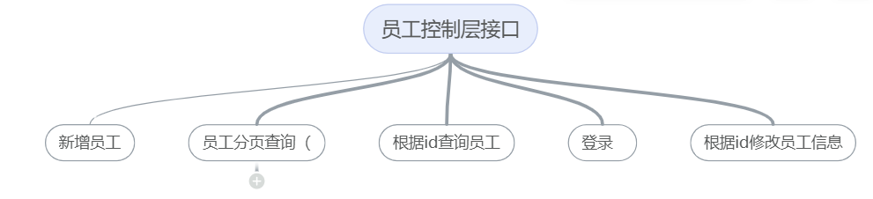
图1：苍穹外卖论坛功能示意图
苍穹外卖功能示意图为苍穹外卖核心业务流程，标注测试覆盖的接口：新增员工、用户登录、根据id查询员工、根据id修改员工信息
表1：测试目标表
类别 | 目标
进度目标 | 接口测试完成日期：2025/04/20
进度目标 | 性能测试完成日期：2020/04/22
执行目标 | 测试用例覆盖率100%
执行目标 | 测试用例通过率100%
执行目标 | 缺陷清除率100%

3.2 测试类型
表2：测试类型表
序号 | 测试类型 | 测试目的 | 是否采用 | 备注
1 | 功能性测试 | 根据系统需求文档和设计文档，检查产品是否正确实现了功能 | ×
2 | UI测试 | 检查界面是否美观 | ×
3 | 兼容性测试 | 在不同浏览器上能正常运行 | ×
4 | 流程测试 | 按操作流程进行的测试，主要有业务流程、数据流程、逻辑流程、正反流程，检查软件在按流程操作时 是否能够正确处理 | ×
5 | 回归测试 | 检查程序修改后有没有引起新的错误、是否能够正常工作以及能否满足系统的需求 | √
6 | 性能测试 | 提取系统性能数据，检查系统是否  满足需求中所规定达到的性能 | √
7 | 接口测试 | 检查系统能否与外部接口正常工作 | √
8 | 安全性和访问控制测试 | 应用程序级别的安全性：检查用户只能访问其所属用户类型已被授权访问的那些功能或数据。  系统级别的安全性检查只有具备系统和应用程序访问权限的用户才能访问系统和应用程序。 | ×

测试内容及方法

4.1 测试数据准备
为了模拟网站同时多人登录，我预先注册了500个账户，相关信息如下：
表3：测试账号示例表

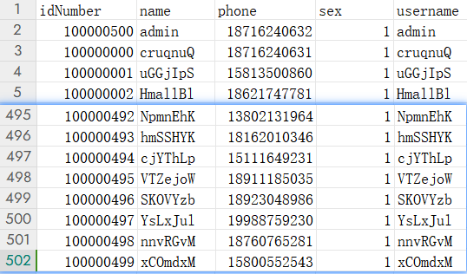

保存为csv文件，用户注册jmeter脚本，循环读入文件进行注册。脚本配置和注册结果如下图：
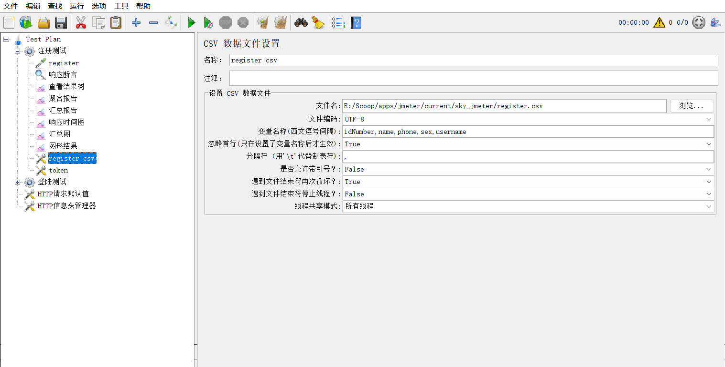
图2：数据文件配置
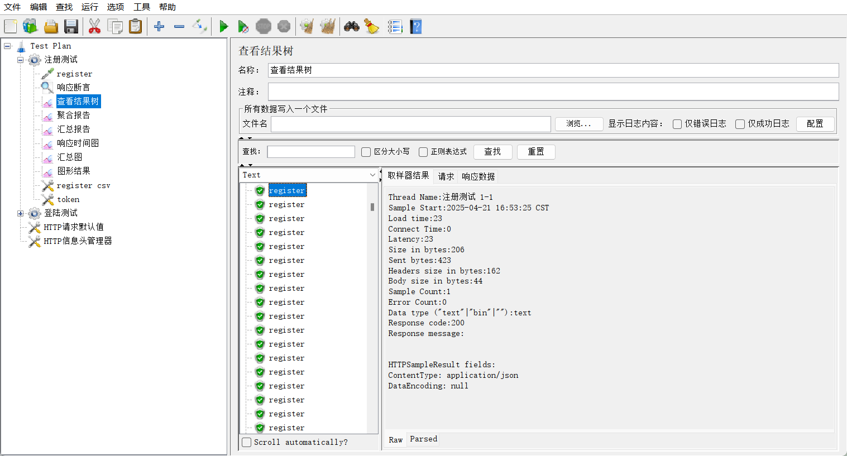
图3：脚本注册结果

4.2 测试内容

4.2.1 多用户并发登录/注册测试
登录注册是网站项目最基础的功能，也是网站在使用过程中最需要得到保障的功能，因此我将通过提供的场景参数设置，模拟多种不同实际应用场景对苍穹外卖进行登录注册测试，其中包括，多用户在某个时间段内并发的访问登录注册接口，能够明显反应网站在高并发下的相应程度和数据库的IO瓶颈。
具体测试方案如下：
表4：登录注册测试点
测试编号 | 测试点 | 线程数 | 执行次数
1 | register | 1 | 500
2 | register | 2 | 250
3 | register | 4 | 125
4 | register | 5 | 100
5 | register | 10 | 50
6 | register | 20 | 25
9 | Login | 10 | 1000
10 | Login | 20 | 1000
11 | Login | 40 | 1000
12 | Login | 50 | 1000
13 | Login | 100 | 1000

4.2.2 knife apifox 接口测试
登录注册是系统核心功能，其稳定性和性能直接影响用户体验与业务连续性。基于Knife4与 Apifox的协同能力，对苍穹外卖登录注册模块进行高并发场景验证，覆盖接口健壮性、响应效率及数据库负载瓶颈分析。

4.3 测试工具
主要测试工具为：Jmeter性能测试工具 knife apifox
辅助软件：Pixpi，wps

结果分析

5.1 登录注册

5.1.1 注册测试结果
为了模拟多用户同时注册的场景，我准备了500条用户数据进行注册，同时为了测试不同场景下的服务器响应状态，我分别使用并发线程数为1/2/4/5/10的场景进行测试。
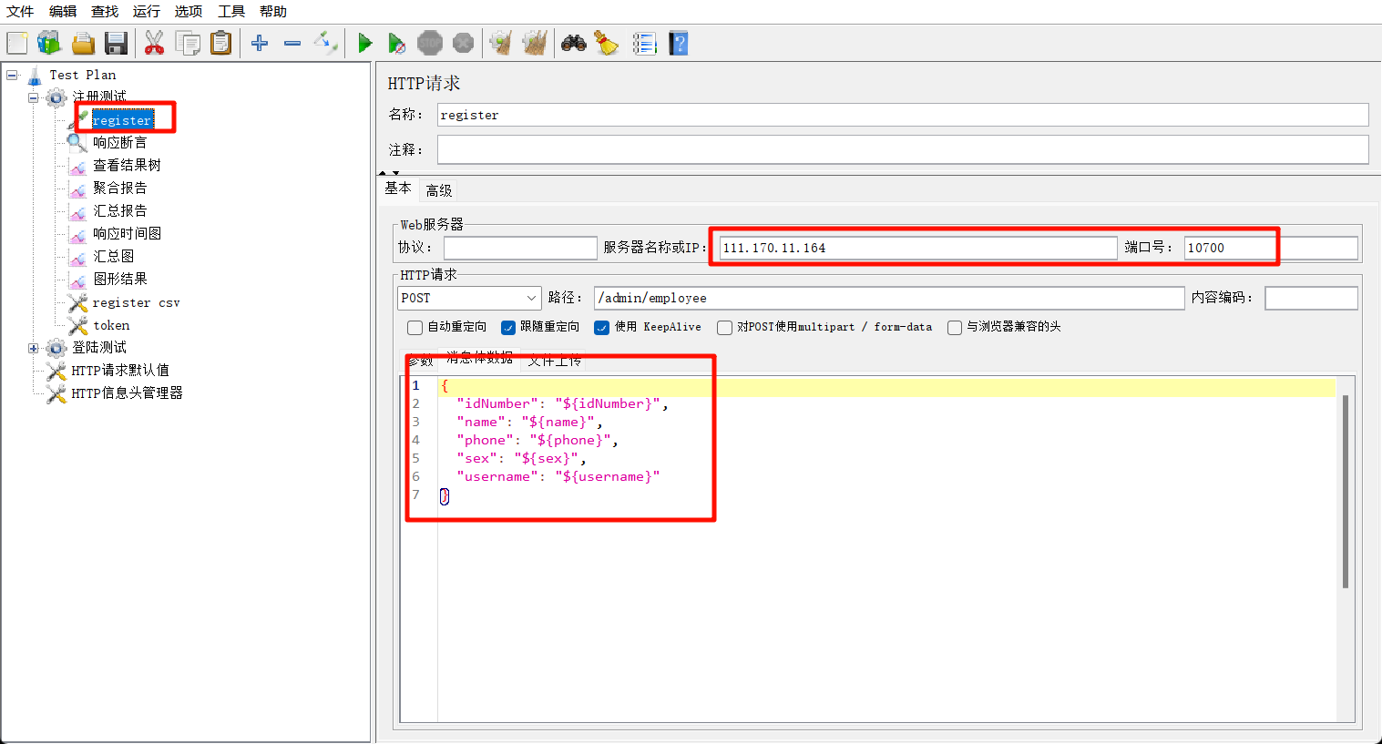
分别使用并发数10/20/40/80/100测试了注册2000个用户最终得到的测试结果如下表：
并发数 | 功能 | 请求数 | 平均值 | 中位数 | 90%响应时间 | 95%响应时间 | 99%响应时间 | 最小值 | 最大值 | 异常 | 吞吐量 | 收到流量KB/sec | 发送流量KB/sec
1 | register | 500 | 23 | 23 | 28 | 32 | 40 | 18 | 126 | 0.00% | 41.2/sec | 8.28 | 17.02
2 | register | 500 | 37 | 23 | 37 | 71 | 292 | 18 | 569 | 0.00% | 36.1/sec | 7.26 | 14.92
4 | register | 500 | 35 | 23 | 32 | 42 | 271 | 17 | 579 | 0.00% | 37.9/sec | 7.62 | 15.67
5 | register | 500 | 29 | 21 | 32 | 37 | 276 | 17 | 295 | 0.00% | 39.4/sec | 8.53 | 16.27
10 | register | 500 | 44 | 35 | 54 | 61 | 300 | 21 | 1569 | 0.00% | 46.6/sec | 9.37 | 19.24
20 | register | 1000 | 32 | 26 | 39 | 46 | 258 | 19 | 1056 | 0.00% | 21.0 | 4.39 | 8.67

其中具体使用20个线程并发，每个线程循环注册25次，服务器QPS变换如下图：
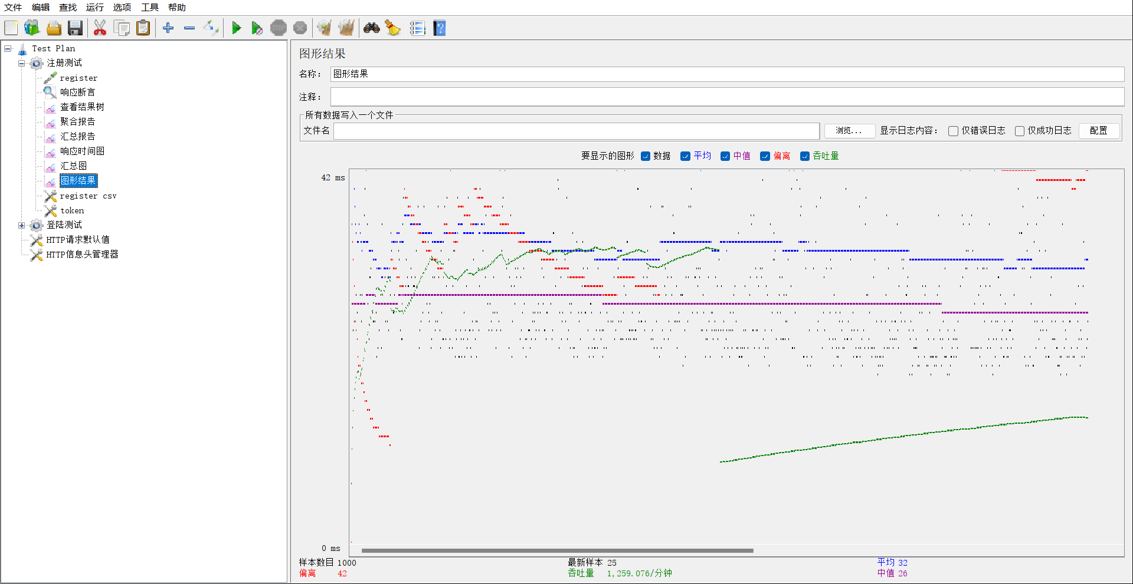
图7：注册测试结果图
其中，为了查看TPS和响应时间随着时间的变化曲线，我在Jmeter官网下载了相应的插件，用于显示整个过程中两个指标变化情况。下面以10线程注册500个用户为例，得到对应的响应时间和TPS变化图如下：
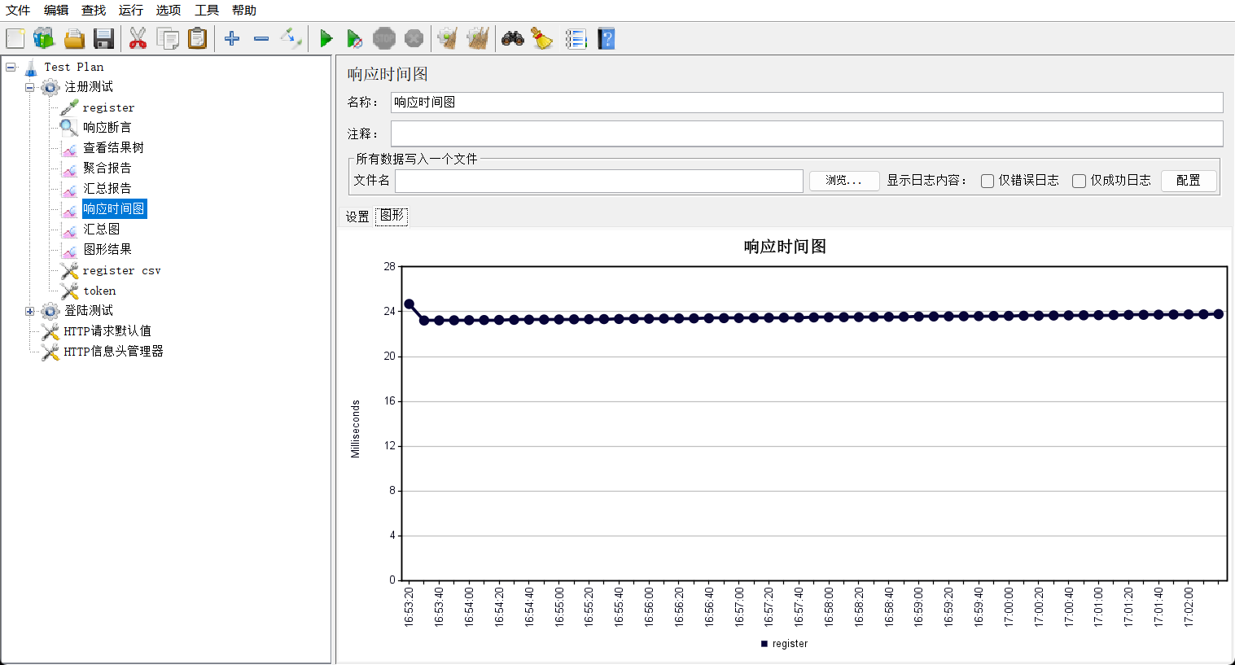

图8：注册测试响应时间变化图

5.1.2 注册结果分析
由上面测试结果图表数据显示，随着并发数增多，服务器的响应速度显著下降，但增大到一定数目后，由于单个线程的访问次数降低，整体的响应时间又开始下降。后面逐渐稳定在30ms左右。总体上未出现注册错误的测试用例，因此整体上在高并发的情况下项目注册用户的具有一定的可靠性。
同时通过响应时间和TPS的变化图可以看出，整体的时间变化呈现出一定的周期性，并且在多线程并发执行下，服务器的响应时间波形性较大。具有一定的不稳定性。

5.1.3 登录测试结果
在之前注册500个用户的基础上，为了测试登录接口的性能，我再次使用相同的方法对500个用户的并发登录性能进行了测试。测试脚本配置如下：
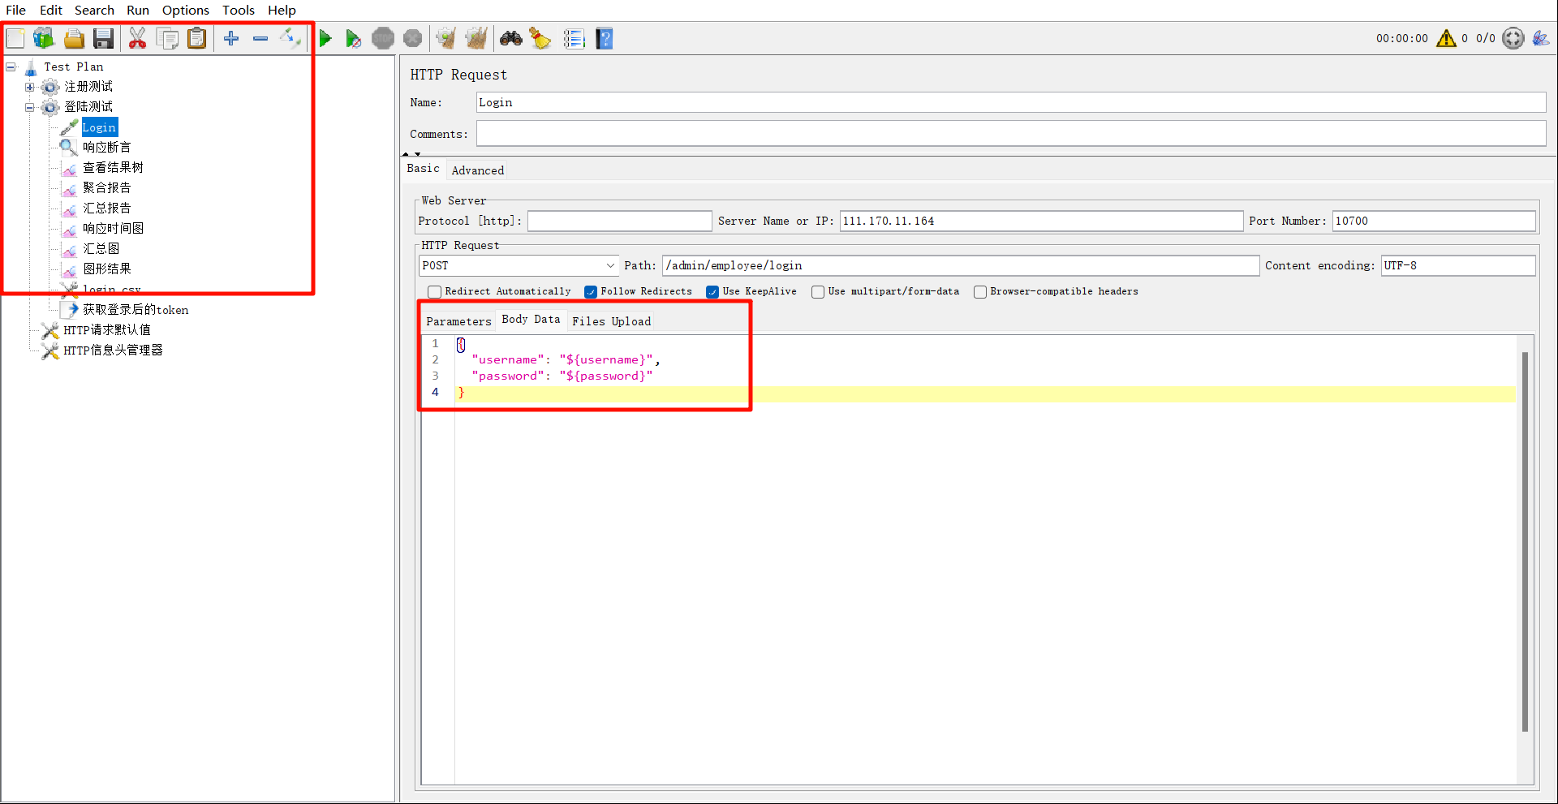图10：登录脚本
分别使用并发数10/20/40/80/100测试了登录2000个用户最终得到的测试结果如下表：
表6：登录测试结果表
并发数 | 功能 | 请求数 | 平均响应时间(毫秒) | 50%响应时间 | 90%响应时间 | 95%响应时间 | 99%响应时间 | 最小响应时间 | 最大响应时间 | 出错率 | 收到流量KB/sec | 发送流量KB/sec
10 | 登录 | 1000 | 32 | 23 | 49 | 57 | 258 | 16 | 1054 | 0 | 83.1 | 21.34
20 | 登录 | 1000 | 37 | 27 | 42 | 61 | 271 | 16 | 1046 | 0 | 31.21 | 22.58
40 | 登录 | 1000 | 41 | 21 | 47 | 57 | 907 | 15 | 1065 | 0 | 34.65 | 25.1
50 | 登录 | 1000 | 66 | 31 | 73 | 177 | 1018 | 16 | 1161 | 0 | 34.48 | 25.07
100 | 登录 | 1000 | 39 | 23 | 47 | 60 | 303 | 15 | 1081 | 0 | 31.14 | 22.57

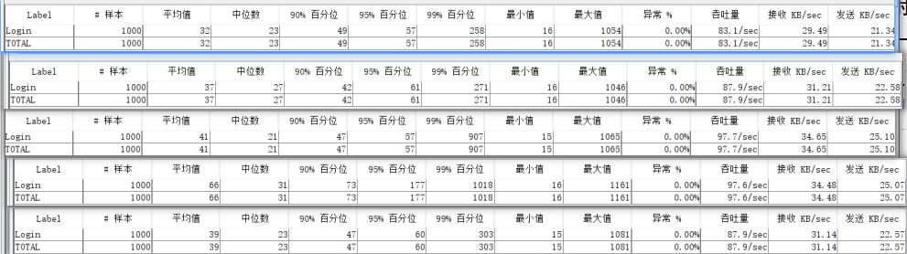

其中具体使用100个线程并发，每个线程登录20个账号，服务器QPS变换如下图：

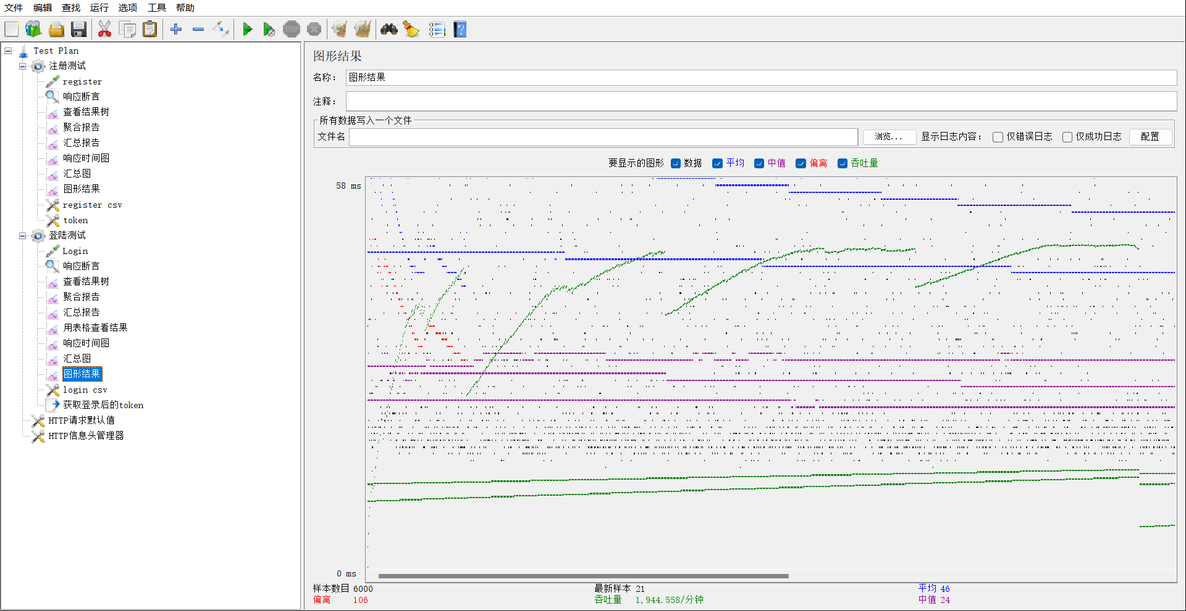

以100线程登录2000个用户为例，得到对应的响应时间和TPS变化图如下：
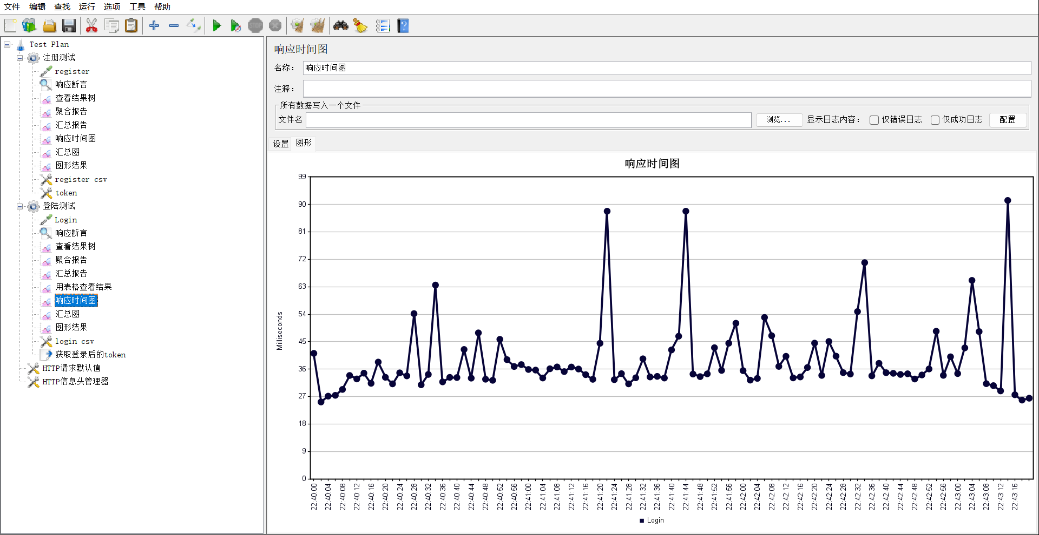
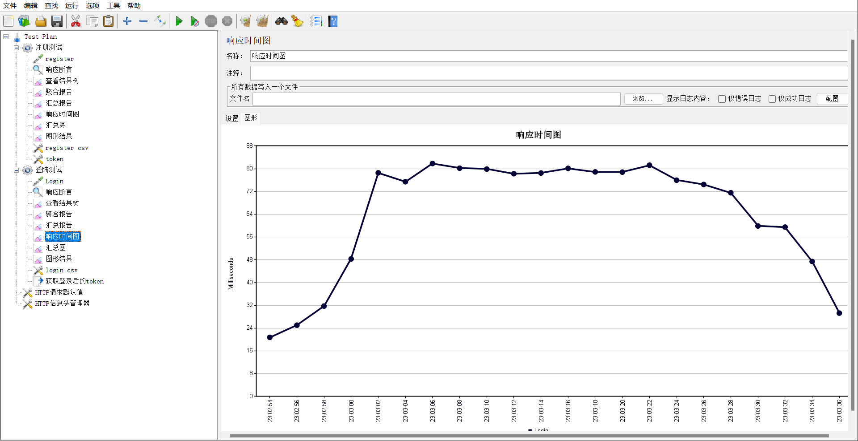

5.1.4 登录结果分析
由上面测试结果图表数据显示，在不同的并发线程数下，登录接口的整体响应时间和平均响应时间都较为稳定，没有像注册接口一样出现大幅度的波动情况，因此可以看出登录接口整体的稳定性要强与注册接口。同时也没有出现错误和异常情况，整体的稳定性也有一定的保障。
同时通过响应时间和TPS的变化图可以看出，整个过程中的响应时间变化幅度不大稳定在50ms之间。Tps随着时间的变化逐渐降低，说明前面部分线程结束后，服务器响应速度在逐渐恢复。

5.2 knife测试

5.2.1 登陆测试
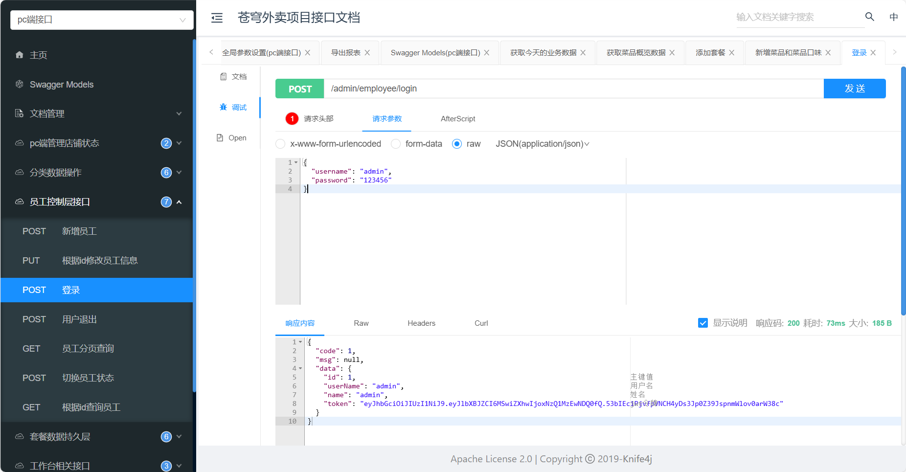

5.2.2 注册测试
获取token
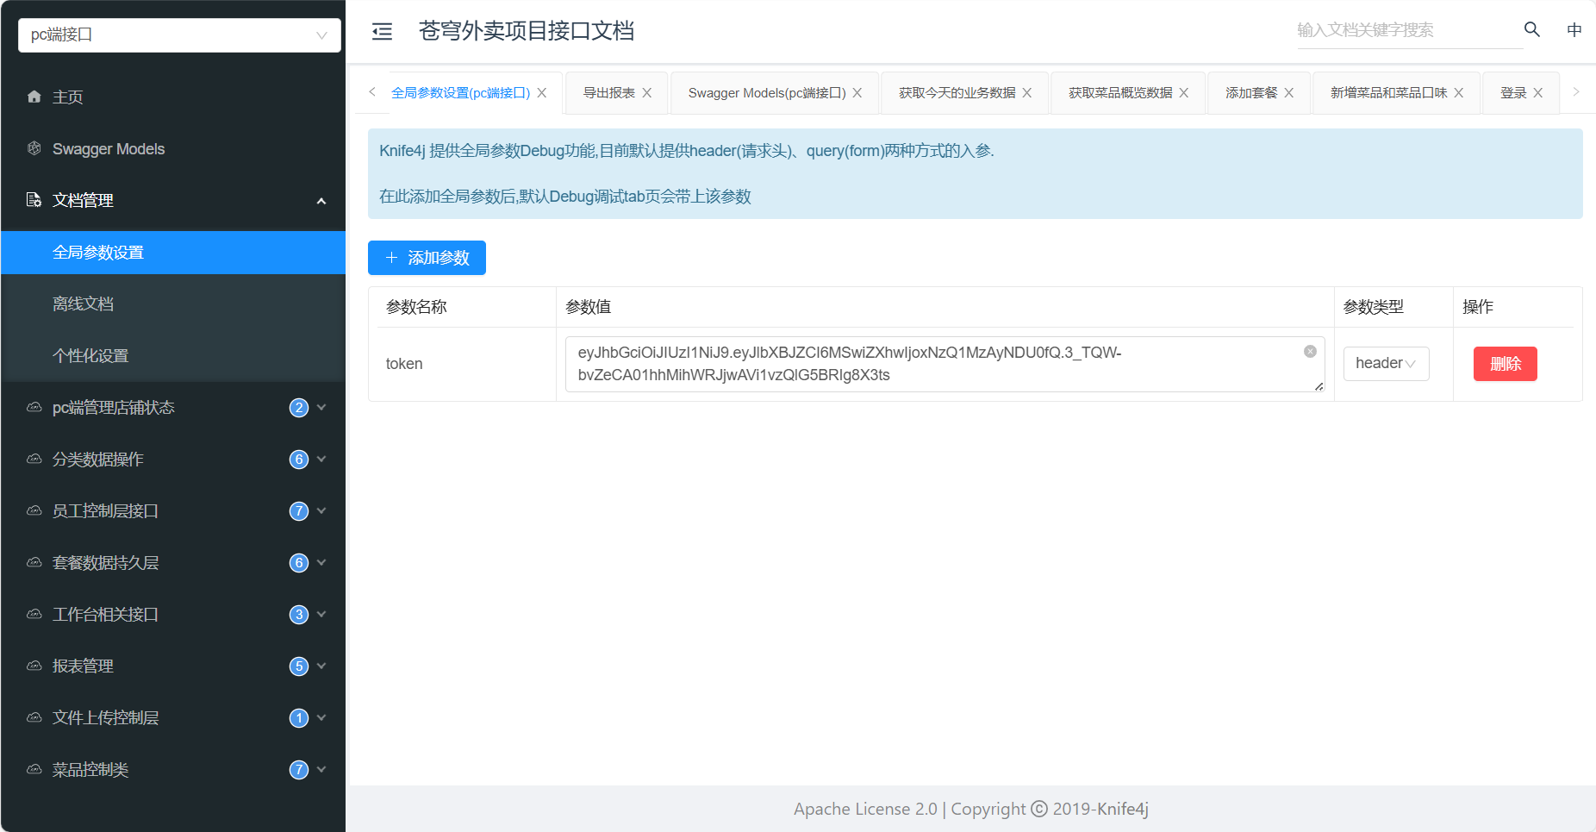

5.3 apifox自动化测试测试

5.3.1 登陆测试
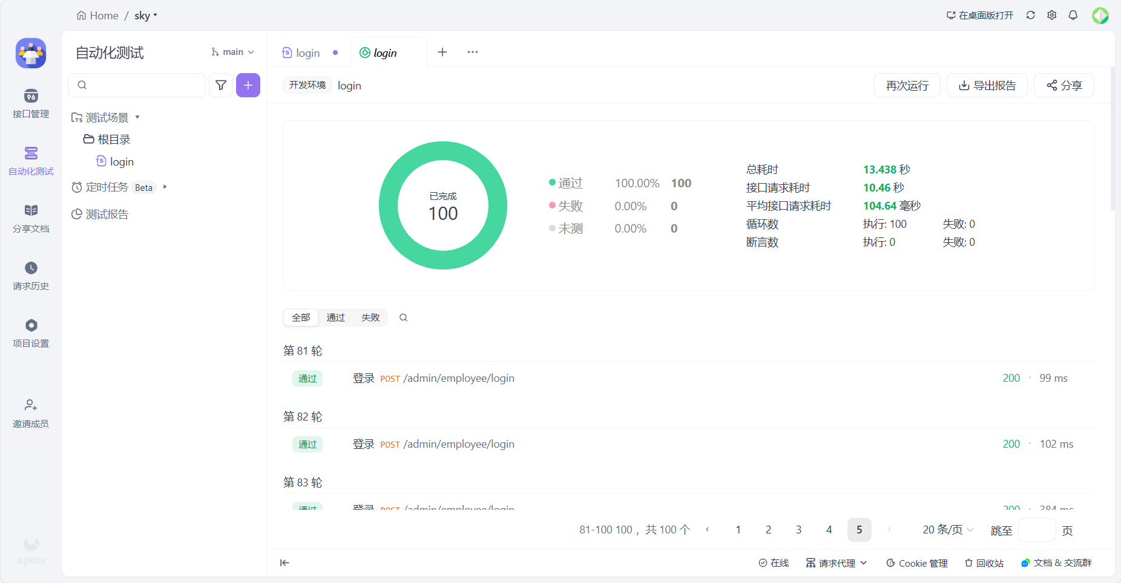

5.3.2 注册测试
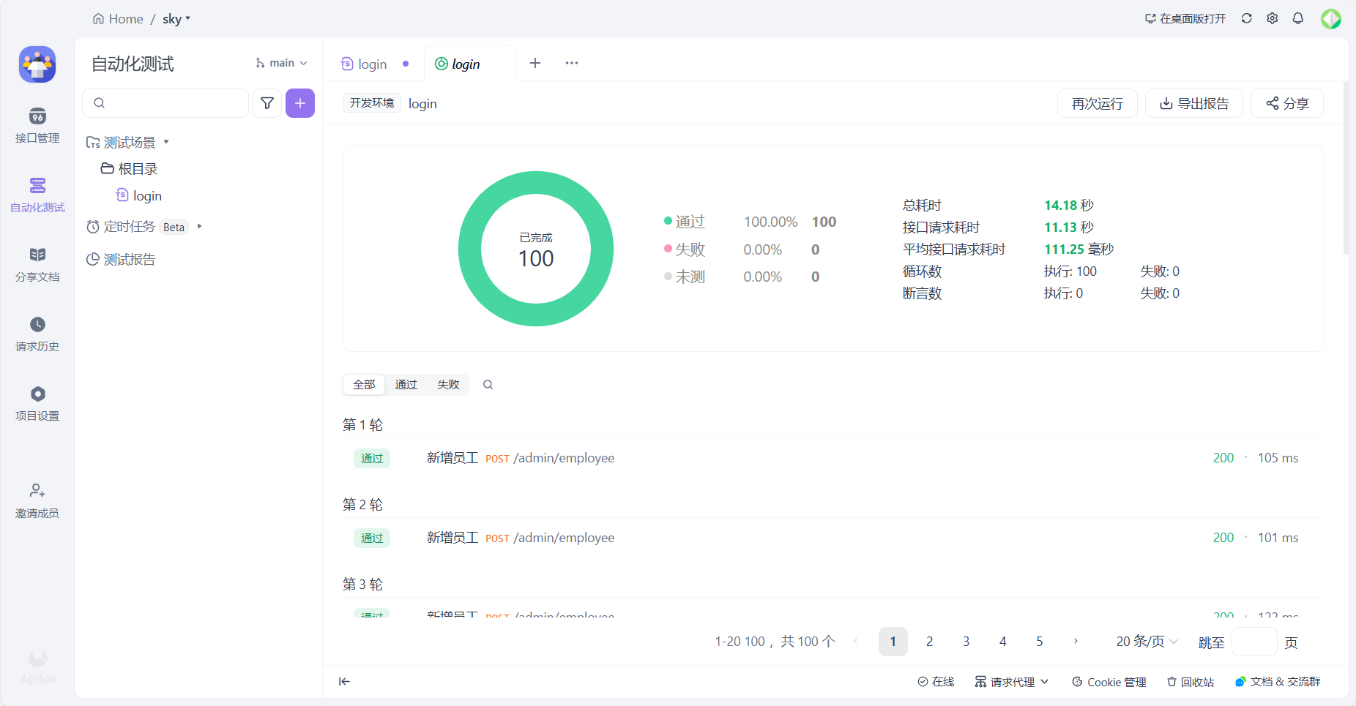

参考文献
[1] JMeter的基本使用与性能测试，完整入门篇保姆式教程-CSDN博客
[2] 使用 JMeter 进行压力测试 - 晓晨Master - 博客园
[3] jmeter进行带token的测试_jmeter token-CSDN博客
[4]Jmeter接口实战（一）之获取token值登录_jmeter带token的登录-CSDN博客
[5] knife4j加入认证token_knife4j token-CSDN博客
[6] knife4j接口自动设置token_knife4j token-CSDN博客
[7] 回归测试 - Apifox 帮助文档
[8] 从0到1 ，超详细！利用Apifox完成接口自动化测试并实现持续集成_apifox自动化测试-CSDN博客

